Firmenlogo und Adresse
von Unternehmung

An die Anwohner
der Pflugsteinstrasse in Herrliberg und Erlenbach

Durchfahrt Pflugsteinstrasse 3
Montag, 28.01.2013
von ca. 13:30 – 16:00 Uhr
zeitweise nicht möglich

Die Durchfahrt wird zeitweise wegen
Materialumschlag und Kranarbeiten
nicht möglich sein.
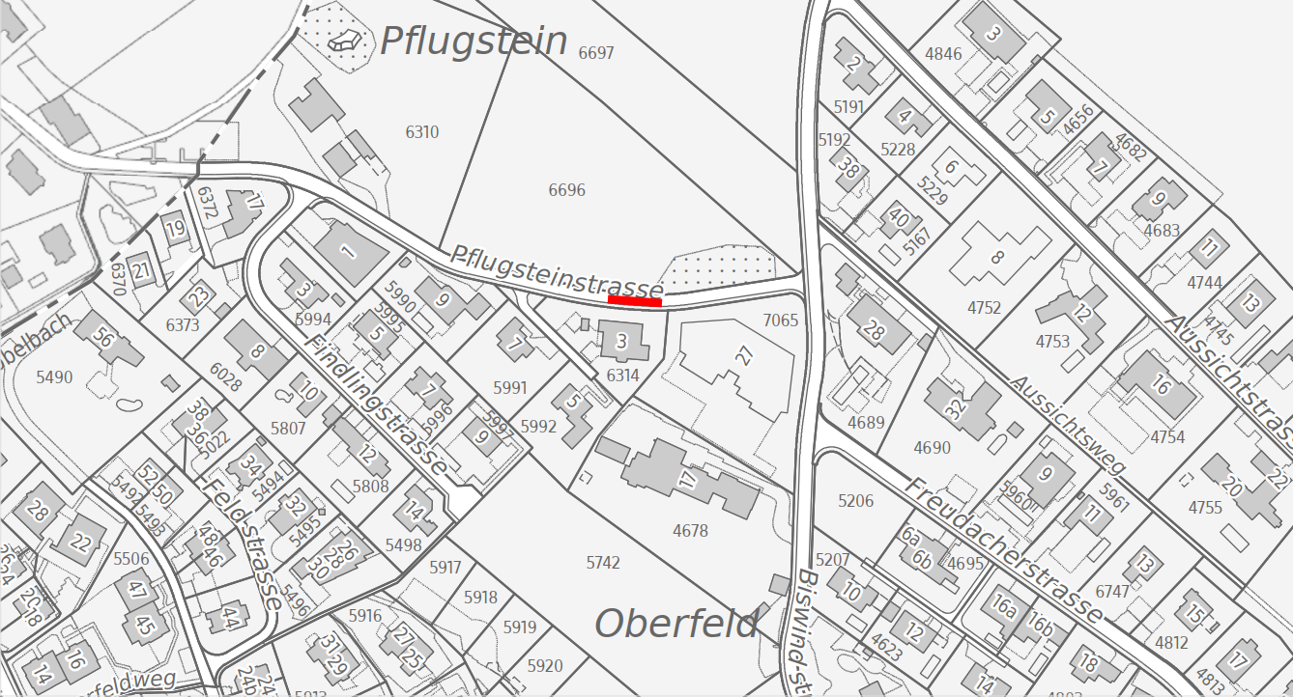
Vielen Dank für Ihr Verständnis.
Firma, Ansprechpartner und Telefonnummer

